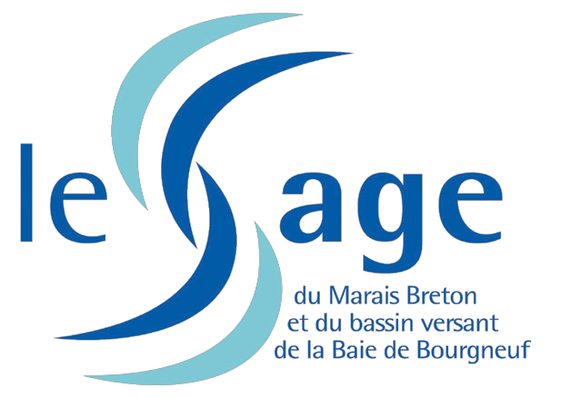
Contrat Régional de Bassin Versant et
Contrat Territorial de la Baie de Bourgneuf

Fiche descriptive d’opération

Nom de l’opération :

Maître d’ouvrage :

Localisation : (joindre également une carte de localisation de l’opération)

Description de l’opération : (travaux, étude, contenu, caractéristiques techniques, etc...)

Objectif(s) du SAGE dans le(s) quel(s) s’inscrit l’opération :
Se référer au document du site internet : www.baie-bourgneuf.com → rubrique Actualités

Justification de l’intérêt de l’opération quant aux objectifs du SAGE :

Ingénierie locale nécessaire à l'opération : (études préalables, maîtrise d'œuvre, coût, etc...)

Calendrier de réalisation : (répartir les coûts par année si l'opération s'étend sur plusieurs
années, prévoir le démarrage du projet au plus tôt à l'automne 2014)

Coût et plan de financement :

Objectifs de résultats et indicateurs de suivi et d'évaluation : (types, valeurs, objectifs, modalités de suivi, etc...)

Personne «relais» à contacter :
Nom, Prénom: Fonction:
Mail:
Tél:

Nous contacter: (pour toute question relative au montage de votre opération)

Sébastien JOUSSEMET- Animateur de l'Observatoire de l'eau et contrats
Sophie ROCQ - Animatrice du SAGE
Contact@baie-bourgneuf.com- 02.51.39.55.62- www.baie-bourgneuf.com Association pour le Développement du Bassin Versant de la Baie de Bourgneuf Impasse de la Gaudinière- 85630 BARBATRE

